Ôn tập lập trình mạng
1. TCP Stream
1.1. TCP Character
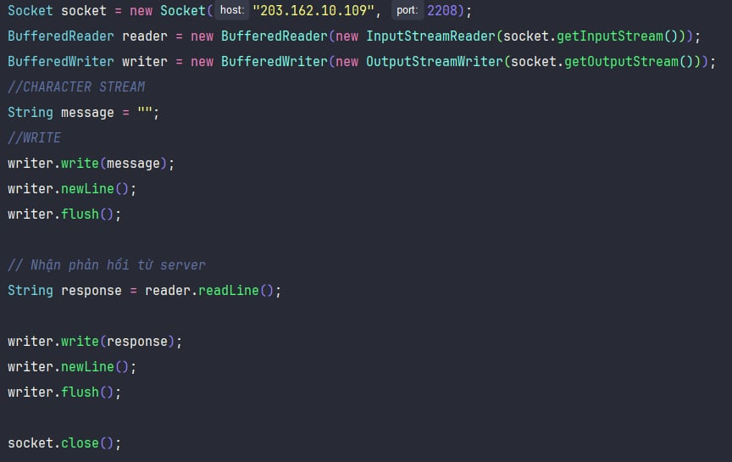
1.2. TCP Byte
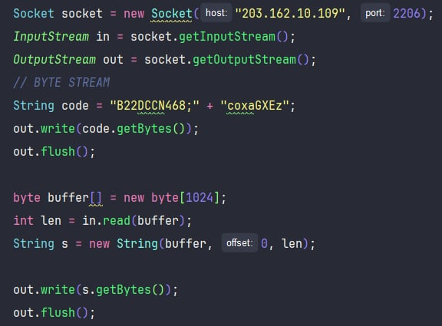
1.3. TCP Data
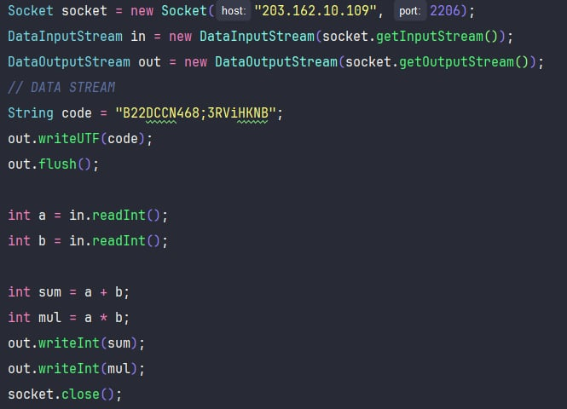
1.4. TCP Object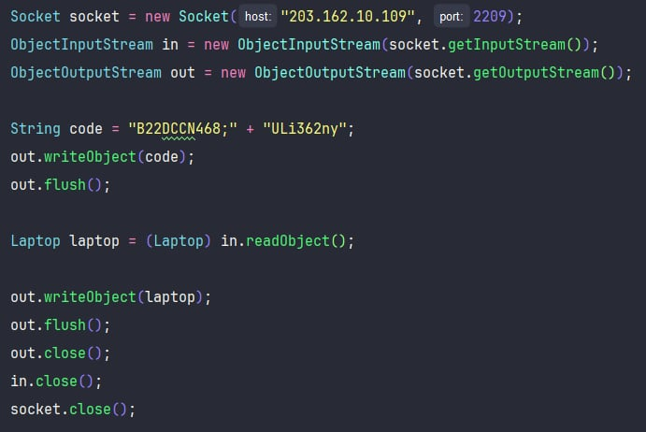

2. UDP
2.1. UDP String
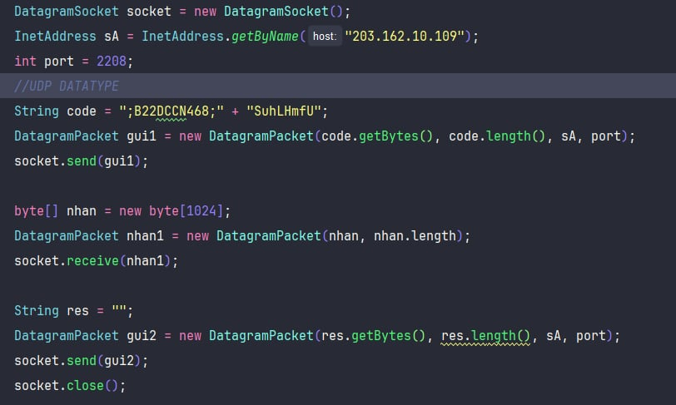
2.2. UDP Byte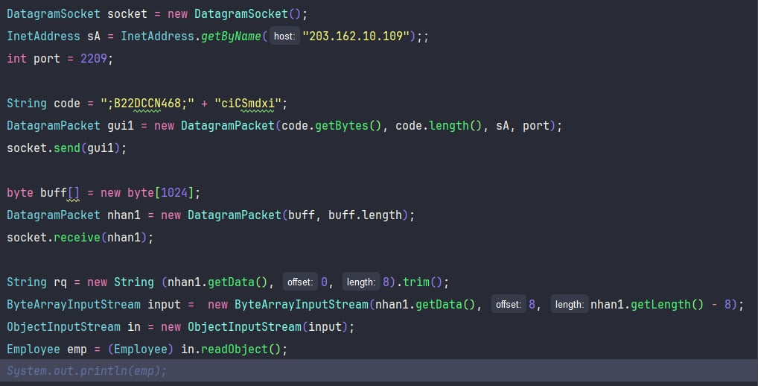
2.3. UDP Object
3. RMI
